NÁZEV ŠKOLY | Základní škola J. E. Purkyně a Základní umělecká škola Libochovice
AUTOR | Mgr. Jarošová Hana
NÁZEV | VY 32 INOVACE 13 M – Sčítání a odčítání celých čísel
TÉMA | Sčítání a odčítání celých čísel
ČÍSLO PROJEKTU | CZ.1.07/1.4.00/21.2803

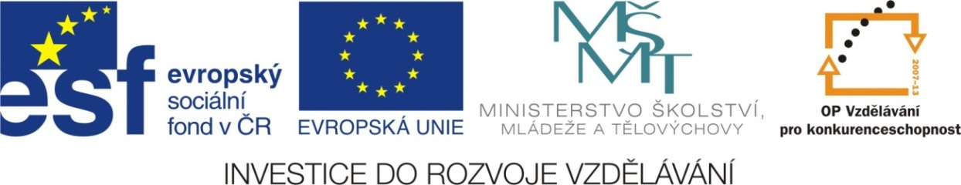

- Žáci doplňují tabulky, které se týkají sčítání a odčítání celých čísel.
- Součástí materiálu je řešení.
- Tabulky lze řešit společně na interaktivní tabuli, nebo po vytištění samostatně jako pracovní listy.
- Slouží k procvičení a upevnění učiva.

Autorem celého materiálu je Mgr. Hana Jarošová

ANOTACE

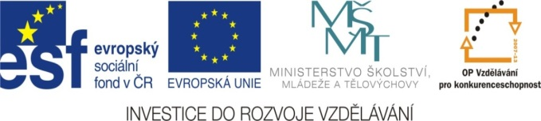
Procvičuj sčítání celých čísel:

+ | -2 | 5 | 10 | -3 | -4
-2
-1
3
-6

Procvičuj odčítání celých čísel:
- | 4 | -6 | -14 | 20 | -50
-10
30
-8
-12

Řešení:
+ | -2 | 5 | 10 | -3 | -4
-2 | -4 | 3 | 8 | -5 | -6
-1 | -3 | 4 | 9 | -4 | -5
3 | 1 | 8 | 13 | 0 | -1
-6 | -8 | -1 | 4 | -9 | -10

- | 4 | -6 | -14 | 20 | -50
-10 | -14 | -4 | 4 | -30 | 40
30 | 26 | 36 | 44 | 10 | 80
-8 | -12 | -2 | 6 | -28 | 42
-12 | -16 | -6 | 2 | -32 | 38

